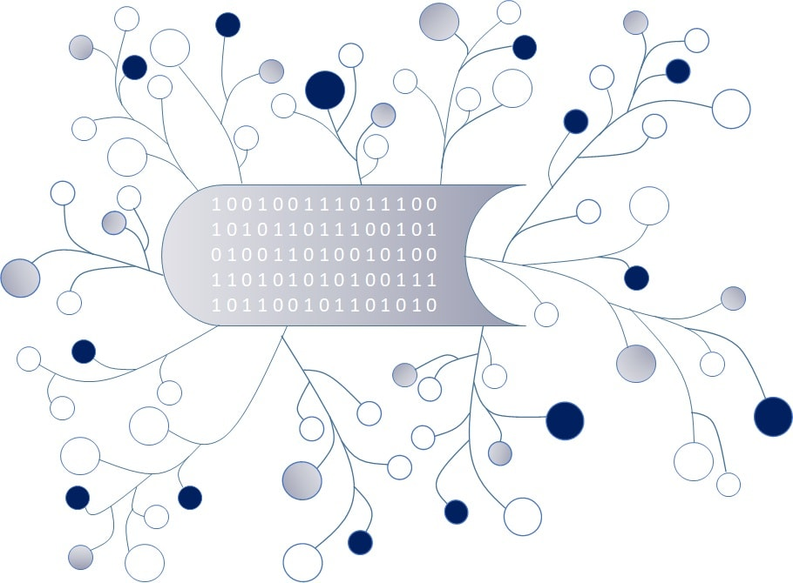
DigI-VET
Fostering Digitization and Industry 4.0 in vocational education

2018-1-DE02-KA202-005145

Ερωτηματολόγιο για το πρόγραμμα
DigI-VET

Ιανουάριος 2018
UPB – Marc Beutner

Τίτλος προγράμματος DigI-VET

Αριθμός αναφοράς 2018-1-DE02-KA202-005145

Αγαπητέ/ή Συμμετέχοντα,
Είμαστε πολύ χαρούμενοι που αφιερώσατε το χρόνο σας για να συμπληρώσετε αυτό το ερωτηματολόγιο για την ψηφιοποίηση και τη βιομηχανία 4.0. Στο πρόγραμμα ERASMUS + DiGI-VET εστιάζουμε στις νέες εξελίξεις στην ψηφιοποίηση εντός της Ευρωπαϊκής Ένωσης και των κρατών μελών της. Η βασική ιδέα είναι να αποκτήσετε πληροφορίες σχετικά με την τρέχουσα κατάσταση, τις προκλήσεις και τις αλλαγές, καθώς και τις μελλοντικές προοπτικές. Ως εκ τούτου, είναι σημαντικό να έχουμε μια εντύπωση για το πώς οι άνθρωποι στις χώρες της Ευρώπης σκέφτονται αυτό το πεδίο και τις εξελίξεις σε αυτό.
Έτσι, είναι ενδιαφέρον να λάβετε πληροφορίες σχετικά με το πώς σκέφτεστε αυτές τις πτυχές.
Ακολουθούν ορισμένες οδηγίες:

Γενικές οδηγίες για τη συμπλήρωση του ερωτηματολογίου:
Το ερωτηματολόγιο αυτό αποτελείται από ποσοτικά και ποιοτικά τμήματα και καλύπτει τρία θεματικά τμήματα:
• Γενικές πληροφορίες
• Εκτιμήσεις για την ψηφιοποίηση και τη βιομηχανία 4.0
• Ευκαιρίες και προκλήσεις
Για να χειριστείτε όλες τις ερωτήσεις, χρειάζεστε περίπου 15 λεπτά.
Όλες οι πληροφορίες σας θα αναλυθούν και θα αξιολογηθούν πλήρως ανώνυμα.
Για οποιεσδήποτε περαιτέρω ερωτήσεις είμαστε στη διάθεσή σας. Μπορείτε να επικοινωνήσετε μαζί μας μέσω της ηλεκτρονικής διεύθυνσης:
Marc.Beutner@uni-paderborn.de

General Information

Φύλο – Είμαι …

Γυναίκα
Άνδρας
Προτιμώ να μην πω
Άλλο / Διάφορα

Ηλικία

Κάτω των 20
21-30
31-40
41-50
51-60
Άνω των 60

Κατάσταση – Είμαι …

Εκπαιδευτής / Δάσκαλος
Φοιτητής / Εκπαιδευόμενος
Μέλος του προσωπικού της Διοίκησης Ανθρώπινου Δυναμικού
Ιδιοκτήτης επιχείρησης / εταιρείας
Εμπειρογνώμονας επαγγελματικής εκπαίδευσης και κατάρτισης
Εκπαιδευτικός και επαγγελματικός σύμβουλος
Άλλου είδους εκπαιδευτικού εμπειρογνώμονα
Άλλο

Κατάσταση – Είμαι ενεργός σε …

Δημοτικό σχολείο
Σχολείο δευτεροβάθμιας εκπαίδευσης
Επαγγελματική σχολή
Τεχνική σχολή
Πανεπιστήμιο
Άλλο εκπαιδευτικό ίδρυμα
Μια εταιρεία
Στην κυβέρνηση
Ένωση εκπαιδευτικών
Θάλαμο
Ένωση εργοδοτών
Συνδικαλιστική οργάνωση / Ένωση εργαζομένων
Άλλο

Εκτιμήσεις για την ψηφιοποίηση και τη βιομηχανία 4.0

Συμφωνείτε με τις ακόλουθες δηλώσεις σχετικά με τους ορισμούς της ψηφιοποίησης;

 | Συμφωνώ έντονα | Συμφωνώ | Διαφωνώ | Διαφωνώ έντονα
Η ψηφιοποίηση είναι η διαδικασία μετατροπής των πληροφοριών σε ψηφιακή (δηλαδή αναγνώσιμη από υπολογιστή) μορφή.
Η ψηφιοποίηση είναι η διαδικασία μετατροπής των οικονομικών διαδικασιών από έναν αναλογικό σε έναν ψηφιακό τρόπο εργασίας.
Η ψηφιοποίηση είναι η διαδικασία ψηφιακής αλλαγής στην κοινωνία και ο ψηφιακός μετασχηματισμός που αναγνωρίζεται ως ψηφιακή επανάσταση.
Ψηφιοποίηση της ψηφιακής τροποποίησης των οργάνων και εργαλείων.
Η ψηφιοποίηση σημαίνει τη συμπίεση των δεδομένων χωρίς απώλειες.
Ψηφιοποίηση σημαίνει βελτιστοποίηση των Επιχειρηματικών διαδικασιών που χρησιμοποιούν την τεχνολογία της πληροφορίας.
Συμφωνείτε με τις ακόλουθες δηλώσεις σχετικά με τις προκλήσεις ψηφιοποίησης;

 | Συμφωνώ έντονα | Συμφωνώ | Διαφωνώ | Διαφωνώ έντονα
Η ψηφιοποίηση είναι μια διαδικασία που προκαλεί την κοινωνία.
Η ψηφιοποίηση είναι μια διαδικασία που προκαλεί επιχειρήσεις
Η ψηφιοποίηση είναι μια διαδικασία που προκαλεί τον καθένα.
Η ψηφιοποίηση είναι μια διαδικασία που προκαλεί τους εκπαιδευτές
Η ψηφιοποίηση είναι μια διαδικασία που προκαλεί τους μαθητές.
Η ψηφιοποίηση είναι μια διαδικασία που προκαλεί την πολιτική.
Η ψηφιοποίηση είναι μια διαδικασία που προκαλεί την οικονομία.

Συμφωνείτε με τις ακόλουθες δηλώσεις σχετικά με την ουσιαστική εστίαση της ψηφιακοποίησης;

 | Συμφωνώ έντονα | Συμφωνώ | Διαφωνώ | Διαφωνώ έντονα
Η ψηφιοποίηση επικεντρώνεται κυρίως στην ασφάλεια των δεδομένων και στην ιδιωτική ζωή.
Η ψηφιοποίηση επικεντρώνεται κυρίως στην υποδομή ψηφιακών δικτύων.
Η ψηφιοποίηση επικεντρώνεται κυρίως στην ενίσχυση των διαδικασιών.
Η ψηφιοποίηση επικεντρώνεται ουσιαστικά στη συλλογή δεδομένων.
Η ψηφιοποίηση επικεντρώνεται κυρίως στην παροχή πληροφοριών.
Συμφωνείτε με τις ακόλουθες δηλώσεις σχετικά με τα πρόσωπα ή τις ομάδες που πρέπει να χειριστούν την ψηφιοποίηση;

 | Συμφωνώ έντονα | Συμφωνώ | Διαφωνώ | Διαφωνώ έντονα
Η ψηφιοποίηση είναι μια διαδικασία που πρέπει να αντιμετωπιστεί από τους εκπαιδευόμενους.
Διαδικασία ψηφιοποίησης, την οποία πρέπει να χειριστούν οι επαγγελματίες της ΕΕΚ.
Η ψηφιοποίηση είναι μια διαδικασία που πρέπει να αντιμετωπιστεί από πολιτικούς.
Η ψηφιοποίηση είναι μια διαδικασία η οποία πρέπει να αντιμετωπιστεί από τεχνικούς εμπειρογνώμονες.
Η ψηφιοποίηση είναι μια διαδικασία η οποία πρέπει να αντιμετωπιστεί από εκπαιδευτικούς και εκπαιδευτές.
Η ψηφιοποίηση είναι μια διαδικασία που πρέπει να χειρίζεται τα μέλη του προσωπικού στις επιχειρήσεις.
Η ψηφιοποίηση είναι μια διαδικασία που πρέπει να αντιμετωπιστεί από τους ηγέτες των επιχειρήσεων.

Γνωρίζετε τον όρο Βιομηχανία 4.0;

Ναι
Όχι

Πόσο σημαντική είναι η ψηφιοποίηση σήμερα;
Βαθμολογήστε στην κλίμακα από 1 έως 10 (1 - ασήμαντο έως 10 - σημαντικό)

1 | 2 | 3 | 4 | 5 | 6 | 7 | 8 | 9 | 10

Πόσο σημαντική θα είναι η ψηφιοποίηση σε πέντε χρόνια;
Βαθμολογήστε στην κλίμακα από 1 έως 10 (1 - ασήμαντο έως 10 - σημαντικό)

1 | 2 | 3 | 4 | 5 | 6 | 7 | 8 | 9 | 10

Πόσο σημαντική είναι η αλλαγή για τον κλάδο 4.0 σήμερα;
Βαθμολογήστε στην κλίμακα από 1 έως 10 (1 - ασήμαντο έως 10 - σημαντικό)

1 | 2 | 3 | 4 | 5 | 6 | 7 | 8 | 9 | 10

Πόσο σημαντική θα είναι η αλλαγή σε σχέση με τη βιομηχανία 4.0 σε πέντε χρόνια;
Βαθμολογήστε στην κλίμακα από 1 έως 10 (1 - ασήμαντο έως 10 - σημαντικό)

1 | 2 | 3 | 4 | 5 | 6 | 7 | 8 | 9 | 10

Ποιες δεξιότητες και ικανότητες είναι σημαντικές για την ψηφιακή αλλαγή στην κοινωνία / βιομηχανία 4.0;

 | Πολύ σημαντικό | Σημαντικό | Λιγότερο σημαντικό | Ανευ σημασίας
Κοινωνικές ικανότητες
Επικοινωνιακές ικανότητες
Μεθοδολογικές ικανότητες
Αρμοδιότητες σχετικές με τη διαδικασία
Ικανότητες σχετικές με την έρευνα
Ειδικές ικανότητες του υποκειμένου
Δεξιότητες που σχετίζονται με την πρακτική
Διαχειριστικές ικανότητες
Αλλο, παρακαλώ διευκρινίστε:

Which skills are important for the digital change in society / industry 4.0?

 | Πολύ σημαντικό | Σημαντικό | Λιγότερο σημαντικό | Ανευ σημασίας
Βασικές δεξιότητες πληροφορικής
Δεξιότητες τεχνολογίας πληροφορικής
Τεχνικές δεξιότητες
Οργανωτικές δεξιότητες
Εφαρμογή της θεωρητικής γνώσης
Αυτογνωσία και αυτοδιαχείριση
Ηγετικές ικανότητες
Δεξιότητες στην ομαδική εργασία
Δεξιότητες σχεδιασμού
Δεξιότητες εφαρμογής
Δεξιότητες αξιολόγησης
Δεξιότητες εφαρμογής
Δεοντολογικές δεξιότητες
Αυτογνωσία και αυτοδιαχείριση
Ικανότητες επίλυσης προβλημάτων
Δεξιότητες λήψης αποφάσεων
Ικανότητες ανάλυσης δεδομένων
Ευελιξία
Υπομονή
Αλλο, παρακαλώ διευκρινίστε:

Πείτε μας τη γνώμη σας:
Επί του παρόντος, η ψηφιοποίηση είναι ...

Σημαντική |  |  |  |  |  |  | Ασήμαντη
Ενδιαφέρων |  |  |  |  |  |  | Πληκτική
Κινητήρια δύναμη |  |  |  |  |  |  | Απογοητευτική
Διασκεδαστική |  |  |  |  |  |  | Βαρετή
Καινοτόμα |  |  |  |  |  |  | Παλιομοδίτικη
Βοηθητική |  |  |  |  |  |  | δεν είναι βοηθητική
Χρήσιμη |  |  |  |  |  |  | Άχρηστη
Απαραίτητη |  |  |  |  |  |  | Περιττή
Εύκολο στη χρήση στη διδασκαλία |  |  |  |  |  |  | Δύσκολο να χρησιμοποιηθεί στη διδασκαλία
Εύκολο στη χρήση στη μάθηση |  |  |  |  |  |  | Δύσκολο να χρησιμοποιηθεί στη μάθηση

Πείτε μας τη γνώμη σας:
Σε πέντε χρόνια, η ψηφιοποίηση θα είναι ...

Σημαντική |  |  |  |  |  |  | Ασήμαντη
Ενδιαφέρων |  |  |  |  |  |  | Πληκτική
Κινητήρια δύναμη |  |  |  |  |  |  | Απογοητευτική
Διασκεδαστική |  |  |  |  |  |  | Βαρετή
Καινοτόμα |  |  |  |  |  |  | Παλιομοδίτικη
Βοηθητική |  |  |  |  |  |  | δεν είναι βοηθητική
Χρήσιμη |  |  |  |  |  |  | Άχρηστη
Απαραίτητη |  |  |  |  |  |  | Περιττή
Εύκολο στη χρήση στη διδασκαλία |  |  |  |  |  |  | Δύσκολο να χρησιμοποιηθεί στη διδασκαλία
Εύκολο στη χρήση στη μάθηση |  |  |  |  |  |  | Δύσκολο να χρησιμοποιηθεί στη μάθηση

Θα έπρεπε οι εκπαιδευτικοί των Τεχνικών Σχολών να υποστηρίξουν τους σπουδαστές τους με ψηφιοποίηση για την προώθηση των μαθησιακών τους διαδικασιών;

Ναι
Μάλλον ναι
Μάλλον οχι
Οχι

Ευκαιρίες και προκλήσεις

Ποιες είναι οι δυνατότητες της ψηφιοποίησης και της βιομηχανίας 4.0;

Ευκαιρίες ψηφιοποίησης

Ευκαιρίες βιομηχανίας 4.0

Ποιες είναι οι προκλήσεις της ψηφιοποίησης και της βιομηχανίας 4.0;

Προκλήσεις ψηφιοποίησης

Προκλήσεις βιομηχανίας 4.0

Θέλετε να σχολιάσετε περεταίρω το θέμα;

